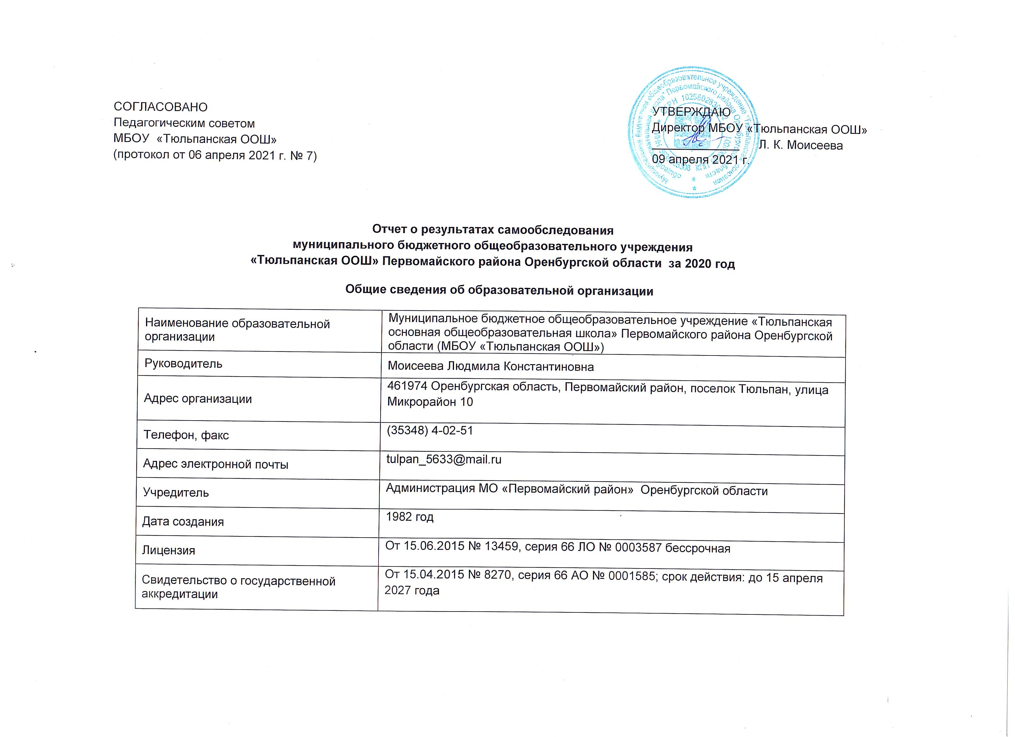
СОГЛАСОВАНО
МБОУ «Тюльпанская ООШ» (далее – Школа) расположена в рабочем поселке Тюльпан Первомайского района Оренбургской области, основное предназначение которого обслуживание железнодорожной ветки Погромное-Пугачевск, проходящей через станцию поселка. Большинство семей обучающихся проживают в домах типовой застройки: 100 процент – в микрорайоне, в шаговой доступности до Школы. Родители учащихся работают в ОАО «РЖД», а также на газоперерабатывающем предприятии.
Основным видом деятельности Школы является реализация общеобразовательных программ начального общего, основного общего образования.

I. Оценка образовательной деятельности

Образовательная деятельность в Школе организуется в соответствии с Федеральным законом от 29.12.2012 № 273-ФЗ «Об образовании в Российской Федерации», ФГОС начального общего, основного общего и среднего общего образования, СП 2.4.3648-20 «Санитарно-эпидемиологические требования к организациям воспитания и обучения, отдыха и оздоровления детей и молодежи», СанПиН 1.2.3685-21 «Гигиенические нормативы и требования к обеспечению безопасности и (или) безвредности для человека факторов среды обитания», другими нормативными правовыми актами, которые регулируют деятельность образовательных организаций, основными образовательными программами. локальными нормативными актами Школы.
Учебный план 1–4-х классов ориентирован на 4-летний нормативный срок освоения основной образовательной программы начального общего образования (реализация ФГОС НОО), 5–9-х классов – на 5-летний нормативный срок освоения основной образовательной программы основного общего образования (реализация ФГОС ООО).
В 2020 году в результате введения ограничительных мер в связи с распространением коронавирусной инфекции часть образовательных программ в 2019/2020 и в 2020/2021 учебных годах пришлось реализовывать с применением электронного обучения и дистанционных образовательных технологий. Для этого использовались федеральные и региональные информационные ресурсы, в частности, платформа «Учи.ру», «Я-класс» Российская электронная школа, платформа ZOOM.
Результаты педагогического анализа, проведенного по итогам освоения образовательных программ в дистанционном режиме, свидетельствуют о снижении результативности образовательной деятельности в начальной и основной школе. Причину данной ситуации видим в следующем:
- недостаточное обеспечение обучающихся техническими средствами обучения – компьютерами, ноутбуками и др., высокоскоростным интернетом;
- недостаточное внимание родителей (законных представителей) обучающихся при организации домашней обстановки, способствующей успешному освоению образовательных программ;
- неуспешность работников Школы в установлении полноценного взаимодействия с родителями, проведении достаточных разъяснений о включенности в дистанционные занятия и значимости их для обучающихся.
Исходя из сложившейся ситуации, в плане работы Школы на 2021 год необходимо предусмотреть мероприятия, минимизирующие выявленные дефициты, включить мероприятия в план ВСОКО.

Воспитательная работа
Вся воспитательная деятельность строилась на основе Устава школы, анализа предыдущей работы, позитивных и негативных тенденций общественной жизни, личностно-ориентированного подхода к обучающимся с учетом актуальных задач, стоящих перед коллективом школы. Работа с учащимися была нацелена на формирование у детей гражданской ответственности и правового самосознания, духовности и культуры, трудолюбия, инициативности, самостоятельности, толерантности, любви к окружающей природе, Родине, семье, формированию здорового образа жизни, способности к успешной социализации в обществе и активной адаптации на рынке труда.
Приоритетные направления воспитательной работы школы:
- Гражданско-патриотическое воспитание
- Нравственное и духовное воспитание
- Воспитание положительного отношения к труду и творчеству
- Интеллектуальное воспитание
- Здоровьесберегающее воспитание
- Социакультурное и медиакультурное воспитание
- Культуротворческое и эстетическое воспитание
- Правовое воспитание и культура безопасности
- Воспитание семейных ценностей
- Формирование коммуникативной культуры
- Экологическое воспитание
Цель воспитательной работы:
- Воспитание в учащихся социальной компетентности, основ предпринимательского духа, навыков коммуникативного общения, умения объективно оценивать свои возможности и успехи.
Основные задачи, которые были поставлены в воспитательной работе были следующие:
- Создание условий для развития социально- адаптивной, конкурентоспособной личности; (личности духовно развитой, творческой, нравственно и физически здоровой, способной на сознательный выбор жизненной позиции, на самостоятельную выработку идей, умеющей ориентироваться в современных социокультурных условиях.
- Формирование творчески активной личности ребёнка, способной с позиции эстетического идеала воспринимать, утверждать в жизни, в
природе, искусстве прекрасное, совершенное, жить и творить по законам красоты и гармонии;
- Формирование патриотического самосознания;
- Повышение воспитывающего характера обучения;
- Укрепление связи с родителями;
- Формирование установок толерантности сознания..
Для реализации воспитательных задач были задействованы кадры: заместитель директора по учебно-воспитательной работе, старшая вожатая и классные руководители.
В воспитательной работе использовались такие методы как убеждение, беседа, разъяснение, личный пример, приучение, упражнение, требование, поручение и другие, в зависимости от ситуации.
Исходя из данных целей и задач были обозначены основные направления, по которым велась в течение года целенаправленная воспитательная работа:
1. Традиционные праздники школы;
2. Воспитательная работа в плане реализации Программы
воспитательной работы школы;
3. Внеурочная деятельность (организация выставок, конкурсов, работа кружков и спортивных секций и т. д.);
4. Работа органов ученического самоуправления;
5. Профориентационная работа;
6. Профилактическая работа по снижению количества правонарушений и преступлений;
7. Работа с родителями;
8. Взаимодействие с социумом;
9. Работа методического объединения классных руководителей
Широко велась работа по пропаганде здорового образа жизни через различные мероприятия: профилактические беседы с учащимися и родителями, проведение дней здоровья, экскурсий, школьные соревнования по различным видам спорта, вовлечение учащихся в спортивные секции. Охват спортивными кружками и секциями составил более 60% учащихся.
Систематически проводилась работа по профориентации. Обучающиеся 8-9 классов с большим удовольствием участвовали в онлайн - площадке «Проектория». Всероссийский форум «Проектория» помогает старшеклассникам определиться с профессиональным выбором.
Особое внимание уделялось организации горячего питания и витаминизации школьников. Большинство классных руководителей вели активную работу по пропаганде здорового питания с учащимися, просветительскую работу с родителями. Планы классных руководителей предусматривали реализацию целенаправленных мероприятий по укреплению и сохранению здоровья учащихся, пропаганде здорового образа жизни в разделе «Здоровье».
Каждым классным руководителем разработан и реализован комплекс мер по охране и укреплению здоровья детей, включающий в себя организацию и проведение каникулярного отдыха детей, инструктажей по правилам техники безопасности, мероприятий по профилактике частых заболеваний учащихся, детского травматизма на дорогах, наркомании, токсикомании, табакокурения, участие коллектива класса в спортивных, внутришкольных мероприятиях. Регулярное проведение уроках финансовой грамотности позволяет дать детям навыки социализации.
В течение учебного года проводились общешкольные и классные родительские собрания, где рассматривались следующие вопросы: успеваемость учащихся, горячее питание дистанционное обучение обучающихся, профилактические мероприятиях по предотвращению распространения коронавирусной инфекции и другие.
Трудовое направление в работе школы своей задачей ставило воспитание положительного отношения к труду, людям труда, формирование социальной компетентности, предпринимательского начала, здоровой конкуренции. В школе проводились трудовые десанты, акции «Чистый школьный двор», «Чистая улица», «Парк Победы». Силами ребят и коллектива школы в чистоте содержатся территория школьного двора, пришкольный участок, прилегающие территории, спортивная площадка и парк Победы. Традиционным стало проведение в апреле-мае месячника «Украсим Землю своими руками».
Внеурочная деятельность
Содержание внеурочной деятельности обеспечивает достижение планируемых результатов обучающихся в соответствии с основной образовательной программой основного общего образования.
Внеурочная деятельность ведется по программам следующей направленности:
- Духовно-нравственное;
- интеллектуальное;
- общекультурное;
- физкультурно-оздоровительное;
- социальное.
Выбор направлений осуществлен на основании опроса обучающихся и родителей, который провели в сентябре 2020 года. Во второй половине 2019/2020 учебного года и в первой половине 2020/2021 учебного года пришлось ввести дистанционные занятия по программам внеурочной деятельности. Учет родительского мнения показал, что почти половина родителей (законных представителей) обучающихся не удовлетворены подобным форматом занятий.
Анализ данных по посещению детьми занятий внеурочной деятельности показывает снижение показателя по охвату в связи с переходом на дистанционный режим, особенно по программе физкультурно-оздоровительной направленности, что является закономерным.
II. Оценка системы управления организацией
Управление организацией осуществляется на принципах единоначалия и самоуправлени
Органы управления, действующие в Школе
Наименование органа | Функции
Директор | Контролирует работу и обеспечивает эффективное взаимодействие структурных подразделений организации, утверждает штатное расписание, отчетные документы организации, осуществляет общее руководство Школой
Совет школы | Рассматривает вопросы:  − развития образовательной организации;  - обеспечения безопасности образовательного процесса;  − питания учащихся;  − материально-технического обеспечения;  - охраны и укрепления здоровья обучающихся и работников школы
Педагогический совет | Осуществляет текущее руководство образовательной деятельностью Школы, в том числе рассматривает вопросы:  − развития образовательных услуг;  − регламентации образовательных отношений;  − разработки образовательных программ;  − выбора учебников, учебных пособий, средств обучения и воспитания;  − материально-технического обеспечения образовательного процесса;  − аттестации, повышения квалификации педагогических работников;  − координации деятельности методических объединений
Общее собрание работников | Реализует право работников участвовать в управлении образовательной организацией, в том числе:  − участвовать в разработке и принятии коллективного договора, Правил трудового распорядка, изменений и дополнений к ним;  − принимать локальные акты, которые регламентируют деятельность образовательной организации и связаны с правами и обязанностями работников;  − разрешать конфликтные ситуации между работниками и администрацией образовательной организации;  − вносить предложения по корректировке плана мероприятий организации, совершенствованию ее работы и развитию материальной базы
Чтобы снизить напряженность между родителями и школой и обеспечить доступ всех учеников к дистанционному обучению, администрация выяснила технические возможности семей, и построила работу исходя из технических возможностей. Также на сайте школы создали специальный раздел и поддерживали работу горячей телефонной линии, чтобы собрать информацию о проблемах в организации и качестве дистанционного обучения.
За период весеннего дистанта поступило 13 обращений, большинство из которых были связаны с вопросами качества оказания интернет-услуг провайдерами (скорость соединения, нагрузка на платформу «Дневник.ру»). Осенью количество обращений родителей по вопросам организации дистанционного обучения сократилось до 5.
Преимущества дистанционного образования, по мнению родителей, – гибкость и технологичность образовательной деятельности, обучение в комфортной и привычной обстановке, получение практических навыков. К основным сложностям респонденты относят затрудненную коммуникацию с учителем: зачастую общение с ним сводится к переписке, педагоги не дают обратную связь, а разобраться в новом материале без объяснений сложно.
50 процентов родителей отметили, что во время дистанционного обучения оценки ребенка не изменились, третья часть – что они улучшились, и 4 процента – что ухудшились. Хотя в целом формальная успеваемость осталась прежней, 73 процента опрошенных считают, что переход на дистанционное обучение негативно отразился на уровне знаний школьников.
Для осуществления учебно-методической работы в Школе создано три методических объединения:
− учителей-предметников
− педагогов начального образования
- классных руководителей
III. Оценка содержания и качества подготовки обучающихся
Статистика показателей за 2017–2020 годы
№ п/п | Параметры статистики | 2017–2018  учебный год | 2018–2019  учебный год | 2019–2020  учебный год | На конец 2020 года
1 | Количество детей, обучавшихся на конец учебного года, в том числе: | 60 | 60 | 64 | 55
1 | – начальная школа | 24 | 27 | 28 | 25
1 | – основная школа | 36 | 33 | 36 | 30
2 | Количество учеников, оставленных на повторное обучение:
2 | – начальная школа | – | – | – | –
2 | – основная школа | – | – | - | -
3 | Не получили аттестата:
3 | – об основном общем образовании | – | – | – | –
4 | Окончили школу с аттестатом  особого образца:
4 | – в основной школе | - | - | - | –

Приведенная статистика показывает, что положительная динамика успешного освоения основных образовательных программ сохраняется, при этом количество обучающихся Школы изменяется скачкообразно.
В 2020 году в школе обучаются трое учащихся с ОВЗ, двое из которых имеют инвалидность.
В 2020 году Школа продолжает успешно реализовывать рабочие программы «Родной язык: русский», «Родная литература: русская», которые ввели в основные образовательные программы начального общего и основного общего образования в 2019 году. В 2020 году введена рабочая программа «Второй иностранный язык: «немецкий», которая также внесена в основную образовательную программу основного общего образования.
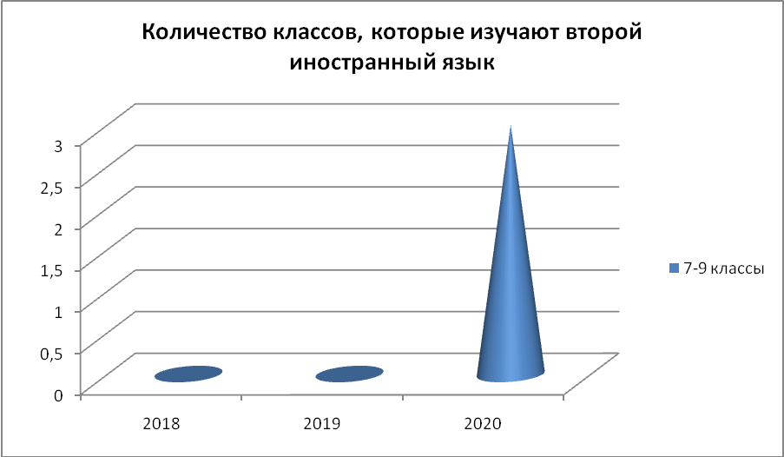

Краткий анализ динамики результатов успеваемости и качества знаний
Результаты освоения учащимися программ начального общего образования по показателю «успеваемость» в 2020 году
Классы | Всего  обуч-ся | Из них успевают |  | Окончили год |  | Окончили год |  | Не успевают |  |  |  | Переведены  условно
Классы | Всего  обуч-ся |  |  | Всего |  |  |  | Из них н/а
Классы | Всего  обуч-ся | Кол-во | % | С  отметками «4» и «5» | % | С отметками «5» | % | Кол-во | % | Кол-во | % | Кол-во | %
2 | 8 | 8 | 100 | 2 | 25 | 0 | 0 | 0 | 0 | 0 | 0 | 0 | 0
3 | 5 | 5 | 100 | 2 | 40 | 1 | 20 | 0 | 0 | 0 | 0 | 0 | 0
4 | 7 | 7 | 100 | 2 | 29 | 0 | 0 | 0 | 0 | 0 | 0 | 0 | 0
Итого | 20 | 20 | 100 | 6 | 30 | 1 | 5 | 0 | 0 | 0 | 0 | 0 | 0

Если сравнить результаты освоения обучающимися программ начального общего образования по показателю «успеваемость» в 2020 году с результатами освоения учащимися программ начального общего образования по показателю «успеваемость» в 2019 году, то можно отметить, что процент учащихся, окончивших на «4» и «5», снизился на 11,2 процента (в 2019 был 41,2%), процент учащихся, окончивших на «5», вырос на 5 процентов (в 2019 – 0%).

Результаты освоения учащимися программ основного общего образования по показателю «успеваемость» в 2020 году

Классы | Всего  обуч-ся | Из них  успевают |  | Окончили  год |  | Окончили  год |  | Не успевают |  |  |  | Переведены  условно
Классы | Всего  обуч-ся |  |  | Всего |  |  |  | Из них н/а
Классы | Всего  обуч-ся | Кол-во | % | С  отметками  «4» и «5» | % | С  отметками  «5» | % | Кол-  во | % | Кол-  во | % | Кол-во | %
5 | 4 | 4 | 100 | 2 | 50 | 0 | 0 | 0 | 0 | 0 | 0 | 0 | 0
6 | 8 | 8 | 100 | 1 | 25 | 0 | 0 | 0 | 0 | 0 | 0 | 0 | 0
7 | 4 | 4 | 100 | 1 | 25 | 0 | 0 | 0 | 0 | 0 | 0 | 0 | 0
8 | 9 | 9 | 100 | 2 | 22 | 0 | 0 | 0 | 0 | 0 | 0 | 0 | 0
9 | 4 | 4 | 100 | 2 | 50 | 0 | 0 | 0 | 0 | 0 | 0 | 0 | 0
Итого | 29 | 29 | 100 | 8 | 27,6 | 0 | 0 | 0 | 0 | 0 | 0 | 0 | 0

Если сравнить результаты освоения обучающимися программ основного общего образования по показателю «успеваемость» в 2020 году с результатами освоения учащимися программ основного общего образования по показателю «успеваемость» в 2019 году, то можно отметить, что процент учащихся, окончивших на «4» и «5», снизился на 8,5процентов (в 2019 был 36,1%), процент учащихся, окончивших на «5», стабилен (в 2019 – 0%).
В 2020 году учащиеся 9-х классов успешно сдали итоговое собеседование по русскому языку в качестве допуска к государственной итоговой аттестации. По итогам испытания все получили «зачет».
Осенью 2020 года для учеников 5–9-х классов были проведены всероссийские проверочные работы, чтобы определить уровень и качество знаний за предыдущий год обучения. Ученики в целом справились с предложенными работами и продемонстрировали хороший уровень достижения учебных результатов. Анализ результатов по отдельным заданиям показал необходимость дополнительной работы. Учителям-предметникам было рекомендовано:
- спланировать коррекционную работу, чтобы устранить пробелы;
- организовать повторение по темам, проблемным для класса в целом;
- провести индивидуальные тренировочные упражнения по разделам учебного курса, которые вызвали наибольшие затруднения;
- организовать на уроках работу с текстовой информацией, что должно сформировать коммуникативную компетентность школьника: погружаясь в текст, грамотно его интерпретировать, выделять разные виды информации и использовать ее в своей работе;
- совершенствовать навыки работы учеников со справочной литературой.
Повторная диагностика в виде контрольной работы по типу ВПР показала положительную динамику: 90 процентов учеников справились с заданиями, которые вызвали затруднения на осенних ВПР; 9 – добились положительного результата в половине сложных заданий; для 7 процентов учеников, которые не улучшили показатели, организованы индивидуальные маршруты.
В 2020 году ОГЭ и ГВЭ как форма аттестации для всех учеников на основании постановления Правительства от 10.06.2020 № 842. Школа выдавала аттестаты по результатам промежуточной аттестации, которую провели на основании рекомендаций Министерства просвещения и регионального министерства образования с учетом текущей ситуации: годовые оценки выставили по итогам учебного года. Анализ данных показывает: аттестат особого образца ученики 9-х классов не получали в течение 2018-2020 годов.
IV. Оценка организации учебного процесса
Организация учебного процесса в Школе регламентируется режимом занятий, учебным планом, годовым календарным учебным графиком, расписанием занятий и другими локальными нормативными актами школы.
Образовательная деятельность в Школе осуществляется по пятидневной учебной неделе для 1-х классов, по шестидневной учебной неделе – для 2–9-х классов. Занятия проводятся в одну смену – для обучающихся 1-9 классов.
В соответствии с СП 3.1/2.43598-20 и методическими рекомендациями по организации начала работы образовательных организаций Первомайского района в 2020/21 учебном году Школа:
1. Уведомила управление Роспотребнадзора по Первомайскому району о дате начала образовательного процесса;
2. Разработала графики входа учеников через два входа в учреждение;
3. Закрепила классы за кабинетами;
4. Составила и утвердила графики уборки, проветривания кабинетов и рекреаций;
5. Подготовила расписание работы столовой и приема пищи с учетом дистанцированной рассадки классов, учеников к накрыванию в столовой не допускали;
6. Разместила на сайте школы необходимую информацию об антикоронавирусных мерах, ссылки распространяли по официальным родительским группам в WhatsApp;
7. Закупила бесконтактные термометры, рециркуляторы передвижные, средства для антисептической обработки рук, маски многоразового использования, маски медицинские одноразовые, перчатки. Запасы регулярно пополняются, чтобы их хватало на два месяца.
V. Оценка востребованности выпускников

Год выпуска | Основная школа
Год выпуска | Всего | Перешли в 10-й класс другой ОО | Поступили в профессиональную ОО
2018 | 7 | 2 | 5
2019 | 5 | 0 | 5
2020 | 11 | 5 | 6
В 2019 году увеличилось число выпускников 9-го класса, которые продолжили обучение в 10 классе, и выпускников, поступивших в профессиональные образовательные организации региона.
VI. Оценка качества кадрового обеспечения
На период самообследования в Школе работают 13 педагогов, из них 1 – внешний совместитель. 10 человек имеют высшее образование, 3-среднее профессиональное. 1 педагог обучается в высшем учебном заведении. 7 педагогов имеют первую квалификационную категорию, 3 аттестованы на соответствие занимаемой должности. 4 педагога - пенсионного возраста. В целях повышения качества образовательной деятельности в школе проводится целенаправленная кадровая политика, основная цель которой – обеспечение оптимального баланса процессов обновления и сохранения численного и качественного состава кадров в его развитии, в соответствии потребностями Школы и требованиями действующего законодательства.
Основные принципы кадровой политики направлены:
− на сохранение, укрепление и развитие кадрового потенциала;
− создание квалифицированного коллектива, способного работать в современных условиях;
− повышения уровня квалификации персонала.
Оценивая кадровое обеспечение образовательной организации, являющееся одним из условий, которое определяет качество подготовки обучающихся, необходимо констатировать следующее:
− образовательная деятельность в школе не в полной мере обеспечена квалифицированным профессиональным педагогическим составом;
- имеются условные специалисты по химии, физике, ОБЖ, технологии.
− в Школе создана целевая кадровая система, в которой осуществляется переподготовка кадров. Так курсы переподготовки окончили учителя по предметам: биология, английский язык.
− кадровый потенциал Школы развивается на основе целенаправленной работы по повышению квалификации педагогов.

VII. Оценка учебно-методического и библиотечно-информационного обеспечения

Общая характеристика:
- объем библиотечного фонда – 3367 единица;
- книгообеспеченность – 100 процентов;
- обращаемость – 350 единиц в год;
- объем учебного фонда – 1555 единица.
Фонд библиотеки формируется за счет федерального, областного, местного бюджетов.
Состав фонда и его использование
№ | Вид литературы | Количество единиц в фонде | Сколько экземпляров  выдавалось за год
1 | Учебная | 1555 | 1490
2 | Педагогическая | 136 | 86
3 | Художественная | 1681 | 346
4 | Справочная | 37 | 14
5 | Языковедение, литературоведение | 75 | 67
6 | Естественно-научная | 65 | 35
7 | Техническая | 28 | 7
8 | Общественно-политическая | 34 | 19

Фонд библиотеки соответствует требованиям ФГОС, учебники фонда входят в федеральный перечень, утвержденный приказом Минпросвещения России от 20.05.2020 № 254.
В библиотеке имеются электронные образовательные ресурсы – 16 дисков; сетевые образовательные ресурсы – 0. Мультимедийные средства (презентации, электронные энциклопедии, дидактические материалы) – 0.
Средний уровень посещаемости библиотеки – 15 человек в день.
На официальном сайте школы есть страница библиотеки с информацией о работе и проводимых мероприятиях библиотеки Школы.
Оснащенность библиотеки учебными пособиями недостаточная. Художественная литература изношена и в течение последних 10 лет не пополняется. Отсутствует финансирование библиотеки на закупку периодических изданий и обновление фонда художественной литературы.

VIII. Оценка материально-технической базы
В Школе функционируют 10 учебных кабинетов, которые не в полной мере оснащены учебно-наглядными пособиями, во всех 10 кабинетах установлены мультимедийные проекторы. Имеется компьютерный класс, в котором создано 6 рабочих мест для учащихся. Для учебных целей используются 5 ноутбуков, 4 принтера, 3 многофункиональных устройства, выполняющие операции печати, сканирования, копирования. Для занятий физкультурой имеется спортивный зал, частично оснащенный спортивным инвентарем: баскетбольными и волейбольными мячами, лыжами, обручами, скакалками. На первом этаже оборудованы столовая на 40 мест и пищеблок. Охват горячим питанием учащихся составляет 100 процентов.
В районе школы имеется спортивная площадка для занятий спортом на свежем воздухе. На площадке установлены спортивные снаряды бревно, лестница, яма для прыжков в длину и др. Установлены футбольные ворота. Большой интерес у ребят вызывает игра в футбол. На территории школы разбит фруктовый сад, где растут яблони, сливы, крыжовник, торнослив, вишня, малина. Заложен парк отдыха, где высажены деревья: сосны, ели, рябина, ясень и другие.
Крайне недостаточно оборудования для уроков физики, биологии, химии, географии, ОБЖ, окружающего мира. Нет новых карт по истории и географии. Отсутствуют условия для выполнения в полном объеме практической части программы по предметам. Мало наглядности дляуроков в начальных классах. Недостает спортивного инвентаря. Материально-техническое обеспечение Школы недостаточное и не позволяет реализовывать в полной мере и качественно образовательные программы, а также внеурочную деятельность.

1. Оценка функционирования внутренней системы оценки качества образования
В Школе утверждено положение о внутренней системе оценки качества образования от 17.09.2016. По итогам оценки качества образования в 2020 году выявлено, что уровень метапредметных результатов соответствуют среднему уровню, сформированность личностных результатов средняя.
По результатам анкетирования 2020 года выявлено, что количество родителей, которые удовлетворены качеством образования в Школе, – 95 процентов, количество обучающихся, удовлетворенных образовательным процессом, – 88 процентов. Высказаны пожелания о сокращении объема домашних заданий, воспитательных мероприятий, о переходе на пятидневную учебную неделю. По итогам совещания при завуче 13.01.2020 указано на недопустимость превышения норм объема домашних заданий (протокол №3 от 13.01.2020). Вопрос о переходе на пятидневную учебную неделю находится в процессе изучения.
Результаты анализа показателей деятельности организации
Данные приведены по состоянию на 30 декабря 2020 года.

Показатели | Единица измерения | Количество
Образовательная деятельность
Общая численность учащихся | человек | 55
Численность учащихся по образовательной программе начального общего образования | человек | 25
Численность учащихся по образовательной программе основного общего образования | человек | 30
Численность (удельный вес) учащихся, успевающих на «4» и «5» по результатам промежуточной аттестации, от общей численности обучающихся | человек (процент) | 22 (41,5%)
Средний балл выпускников 9 класса по русскому языку | балл | 3,8
Средний балл ГИА выпускников 9 класса по математике | балл | 3,8
Численность (удельный вес) выпускников 9 класса, которые получили неудовлетворительные результаты на ГИА по русскому языку, от общей численности выпускников 9 класса | человек (процент) | 0 (0%)
Численность (удельный вес) выпускников 9 класса, которые получили неудовлетворительные результаты на ГИА по математике, от общей численности выпускников 9 класса | человек (процент) | 0 (0%)
Численность (удельный вес) выпускников 9 класса, которые не получили аттестаты, от общей численности выпускников 9 класса | человек (процент) | 0 (0%)
Численность (удельный вес) выпускников 9 класса, которые получили аттестаты с отличием, от общей численности выпускников 9 класса | человек (процент) | 0 (0%)
Численность (удельный вес) учащихся, которые принимали участие в олимпиадах, смотрах, конкурсах, от общей численности обучающихся | человек (процент) | 11 (18%)
Численность (удельный вес) учащихся – победителей и призеров олимпиад, смотров, конкурсов от общей численности обучающихся, в том числе: | человек (процент)
− регионального уровня | человек (процент) | 0 (0%)
− федерального уровня | человек (процент) | 0 (0%)
− международного уровня | человек (процент) | 0 (0%)
Численность (удельный вес) учащихся по программам с углубленным изучением отдельных учебных предметов от общей численности обучающихся | человек (процент) | 0 (0%)
Численность (удельный вес) учащихся по программам профильного обучения от общей численности обучающихся | человек (процент) | 0 (0%)
Численность (удельный вес) учащихся по программам с применением дистанционных образовательных технологий, электронного обучения от общей численности обучающихся | человек (процент) | 0 (0%)
Численность (удельный вес) учащихся в рамках сетевой формы реализации образовательных программ от общей численности обучающихся | человек (процент) | 0 (0%)
Общая численность педработников, в том числе количество педработников: | человек | 13
− с высшим образованием | человек | 10
− высшим педагогическим образованием | человек | 9
− средним профессиональным образованием | человек | 3
− средним профессиональным педагогическим образованием | человек | 3
Численность (удельный вес) педработников с квалификационной категорией от общей численности таких работников, в том числе: | человек (процент)
− с высшей | человек (процент) | 0 (0%)
− первой | человек (процент) | 7 (54%)
Численность (удельный вес) педработников от общей численности таких работников с педагогическим стажем: | человек (процент)
− до 5 лет | человек (процент) | 2 (15%)
− больше 30 лет | человек (процент) | 5 (38%)
Численность (удельный вес) педработников от общей численности таких работников в возрасте: | человек (процент)
− до 30 лет | человек (процент) | 2 (15%)
− от 55 лет | человек (процент) | 4 (31%)
Численность (удельный вес) педагогических и административно-хозяйственных работников, которые за последние 5 лет прошли повышение квалификации или профессиональную переподготовку, от общей численности таких работников | человек (процент) | 8 (69%)
Численность (удельный вес) педагогических и административно-хозяйственных работников, которые прошли повышение квалификации по применению в образовательном процессе ФГОС, от общей численности таких работников | человек (процент) | 6 (46%)
Инфраструктура
Количество компьютеров в расчете на одного учащегося | единиц | 0,3
Количество экземпляров учебной и учебно-методической литературы от общего количества единиц библиотечного фонда в расчете на одного учащегося | единиц | 27
Наличие в школе системы электронного документооборота | да/нет | да
Наличие в школе читального зала библиотеки, в том числе наличие в ней: | да/нет | нет
− рабочих мест для работы на компьютере или ноутбуке | да/нет | нет
− медиатеки | да/нет | нет
− средств сканирования и распознавания текста | да/нет | нет
− выхода в интернет с библиотечных компьютеров | да/нет | нет
− системы контроля распечатки материалов | да/нет | нет
Численность (удельный вес) обучающихся, которые могут пользоваться широкополосным интернетом не менее 2 Мб/с, от общей численности обучающихся | человек (процент) | 55 (100%)
Общая площадь помещений для образовательного процесса в расчете на одного обучающегося | кв. м | 10,5
Анализ показателей указывает на то, что Школа имеет недостаточную инфраструктуру, которая соответствует не всем требованиям СанПиН 2.4.2.2821-10 «Санитарно-эпидемиологические требования к условиям и организации обучения в общеобразовательных учреждениях» и позволяет не полностью реализовывать образовательные программы в полном объеме в соответствии с ФГОС общего образования.
Школа укомплектована достаточным количеством педагогических и иных работников, которые имеют соответствующую квалификацию и регулярно проходят повышение квалификации, что позволяет обеспечивать стабильных результатов образовательных достижений обучающихся.

